КГК объявляет о реализации автомобиля «Truck-Tructor 5TH WHELL Tandem» государственный номерной знак 09KG0022M. Место осмотра ТС: Иссык-Кульская область, Джети-Огузский район (рудник «Кумтор»).

№ | Наименование основного средства | Инвентарный номер | Год выпуска | Гос. номер | Серийный №
1 | Truck-Tructor 5TH WHELL Tandem | 000.40.38 | 1999 | 09KG0022M | 1M2AM09Y1WMM004816

Стартовая цена за авто: 1 722 144 (Один миллион семьсот двадцать две тысячи сто сорок четыре) сомов. Приоритетом к рассмотрению цены будет сумма, предложенная максимально выше стартовой. (Открытый аукцион)
Для подачи предложений на приобретение необходимо заполнить форму и направить её на электронный адрес: 000.40.38@kumtor.kg
КГК оставляет за собой право полностью или частично принять либо отклонить любое поступившее предложение о выкупе. Кроме того, компания заявляет об отказе от каких-либо обязательств по компенсации расходов, понесённых потенциальным покупателем в рамках заключения договора купли-продажи.

Фотографии автомобиля
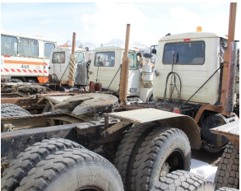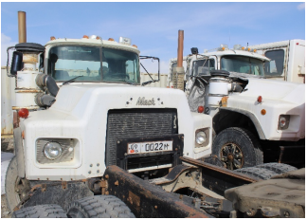
Фото 1 | Фото 2

Приложение 2

ПРЕДЛОЖЕНИЕ
на приобретение основных средств, неликвидных и невостребованных товарно-материальных запасов, вторичного сырья, отходов производства и потребления

1 | Наименование юридического лица ФИО/наименование лица, подавшего предложение
2 | Место регистрации, место постоянного проживания (для физических лиц).  Юридический адрес, почтовый адрес (для юридических лиц)
3 | Паспортные данные, ИНН (для физических лиц), ИНН (для юридического лица)
4 | Номер контактного телефона
5 | Адрес электронной почты
6 | Номер и дата извещения о реализации ТМЦ
7 | Номер лота
8 | Марка, модель, иные характеристики неликвидных и невостребованных ТМЦ, указанные в извещении
9 | Цена, предлагаемая лицом, подавшим предложение

ФИО __________________________подпись
(для юридических лиц печать организации)

